Государственное предпринимательство есть форма осуществления экономической активности от имени предприятия, учрежденного: а) государственными органами управления [10] , которые уполномочены (в соответствии с действующим законодательством) управлять государственным имуществом (государственное предприятие) или б) органами местного самоуправления (муниципальное предприятие).
Частное предпринимательство есть форма осуществления экономической активности от имени организации (если оно зарегистрировано в качестве такового) или предпринимателя (если такая деятельность осуществляется без найма рабочей силы, в форме индивидуальной трудовой деятельности).
Конечно, каждый из этих видов – государственное и частное предпринимательство – имеет свои отличительные признаки, но основные принципы их осуществления во многом совпадают. И в том и в другом случае занятие такой деятельностью предполагает инициативность, ответственность, инновационный подход, стремление к максимизации прибыли. Схожей является и типология обоих видов предпринимательства (см. рис. 2.2).
Основное отличие государственного предпринимательства от частного состоит в том, что его деятельность не направлена исключительно на получение прибыли. Государство ставит перед своими организациями, помимо коммерческих, определенные социально-экономические цели.
У государственного предпринимательства существуют свои специфические потенциальные источники сверхприбыли, обусловленные относительно крупными размерами госпредприятий, авторитетом и экономической мощью государства. В этой связи на первый план выходят не столько рисковые моменты (в максимальной мере представленные в малом предпринимательстве), сколько такие факторы, как: 1) значительные и стабильные объемы закупок сырья, материалов, комплектующих и т.п., предполагающие льготные параметры оплаты и скидки; 2) доступность кредитов на особо выгодных условиях; 3) экономия на масштабах производства; 4) широкие возможности получения нового оборудования, включая лизинговые; 5) устойчивая сеть деловых связей, приобщенность к источникам исчерпывающей информации о потенциальных рынках сбыта, партнерах, в том числе зарубежных. Эти преимущества государственных коммерческих предприятий как субъектов рыночных отношений могут являться основой для снижения их индивидуальных затрат по сравнению с общественными и тем самым – для извлечения сверхприбыли.
Виды предпринимательской деятельности. Предпринимательская деятельность весьма разнообразна. Поскольку любой бизнес в той или иной степени связан с основными фазами воспроизводственного цикла — производством продукции и услуг, обменом и распределением товаров, их потреблением — можно выделить следующие виды предпринимательской деятельности: производственное предпринимательство, коммерческое, финансовое.
Кроме этого, в последние десятилетия во всех экономически развитых странах мира выделяется, обосабливается такой самостоятельный вид предпринимательства, как консультативный (консалтинг).
В то же время каждый из названных видов предпринимательства распределяется на некоторое число подвидов. В общем представлении существующие виды и подвиды предпринимательства можно представить в виде схемы рис.2.1.
Производственное предпринимательство можно назвать ведущим видом предпринимательства. Здесь осуществляется производство продукции, товаров, работ, оказываются услуги, создаются определенные духовные ценности. Однако именно эта сфера деятельности при переходе к рыночной экономике претерпела наибольшие негативные изменения: распались хозяйственные связи, нарушилось материально-техническое обеспечение, резко упал сбыт продукции, ухудшилось финансовое положение предприятий.
Наибольшее развитие в первые годы перехода к рынку в России получило коммерческое предпринимательство. Оно характеризуется операциями и сделками по купле и продаже товаров и услуг. Здесь быстрее можно получить отдачу. Эта сфера, во многом ограниченная ранее, стала стремительно развиваться, главным образом как частное, индивидуальное предпринимательство. Сюда направили свои усилия многие энергичные, инициативные люди. Нередко среди них имеются и те, кого раньше относили к так называемой "теневой" экономике. Если производственная деятельность обеспечивает, как правило, 10–12% рентабельности предприятия, фирмы, то коммерческая — 20–30%, а нередко и выше.
Особым видом предпринимательской деятельности является финансовое (или финансово-кредитное). Сфера его
деятельности — обращение, обмен стоимостей. Финансовая деятельность проникает и в производственную, и в коммерческую, однако она может быть и самостоятельной: банковское, страховое дело и др.
Финансовая сделка предполагает не такую высокую норму рентабельности, как предыдущие виды предпринимательской деятельности: эта величина может составить 5–10%.
В последние годы все большее развитие в России получает такая перспективная форма, как консультативное предпринимательство. Оно имеет множество направлений (см. рис. 2.1) и, сопоставляя уровень его развития в нашей стране с другими развитыми странами, можно сделать вывод, что в ближайшие годы консалтингу предстоит стремительно развиваться.
- ■ Сущность производственного предпринимательства. Будучи относительно самостоятельными, виды предпринимательской деятельности взаимно переплетаются, дополняют друг друга. При этом приоритет надо отдать производственному предпринимательству, определяющему все виды предпринимательской деятельности и наиболее сложному.
Как видно из рис. 2.1, к производственному предпринимательству относится инновационная, научно-техническая деятельность, непосредственно производство товаров и услуг, производственное их потребление, а также информационная деятельность в этих областях. Любой предприниматель, вознамерившийся заняться производственной деятельностью, прежде всего должен определить, какие конкретно товары он будет производить, какие виды услуг намерен оказывать. Далее этот предприниматель приступает к маркетинговой деятельности. Для выявления потребности в товаре, спроса на него он вступает в контакты с потенциальными потребителями, покупателями товаров, с
оптовыми или оптово-розничными торговыми организациями. Формальным завершением переговоров может служить контракт, заключенный между предпринимателем и будущими покупателями товара. Такой контракт позволяет свести к минимуму предпринимательский риск. В противном случае предприниматель начинает производственную деятельность по выпуску товара, имея лишь устную договоренность. В условиях сложившихся рыночных отношений на Западе устная договоренность, как правило, служит надежной гарантией и в последующем, при необходимости, может быть оформлена в виде контракта, сделки. Значительно сложнее положение в нашей стране. В условиях лишь формирующихся рыночных отношений надежность устной договоренности очень невелика, а риск существенно высок.
Следующий этап производственного предпринимательства — приобретение или аренда (наем) факторов производства.

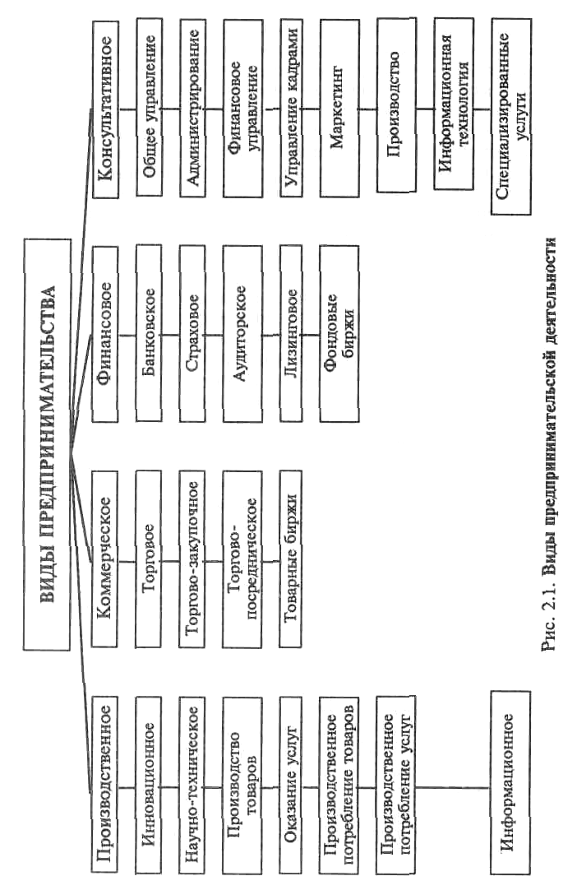

Основные фонды учитываются в натуральном и стоимостном выражении. Учет основных фондов в натуральном выражении необходимы для определения технического состава и баланса оборудования; для расчета производственной мощности предприятия и его производственных подразделений; для определения степени его износа, использования и сроков обновления.
Исходными документами для учета основных фондов в натуральном выражении являются паспорта оборудования, рабочих мест, предприятия. В паспортах приводится подробная техническая характеристика всех основных фондов: год ввода в эксплуатацию, мощность, степень изношенности и т.д.
В паспорте предприятия содержатся сведения о предприятии (производственный профиль, материально-техническая характеристика, технико-экономические показатели, состав оборудования и т.д.), необходимые для расчета производственной мощности.
Стоимостная (денежная) оценка основных фондов необходима для определения их общей величины, состава и структуры, динамики, величины амортизационных отчислений, а также оценки экономической эффективности их использования.
Существуют следующие виды денежной оценки основных фондов:
См. лекции

